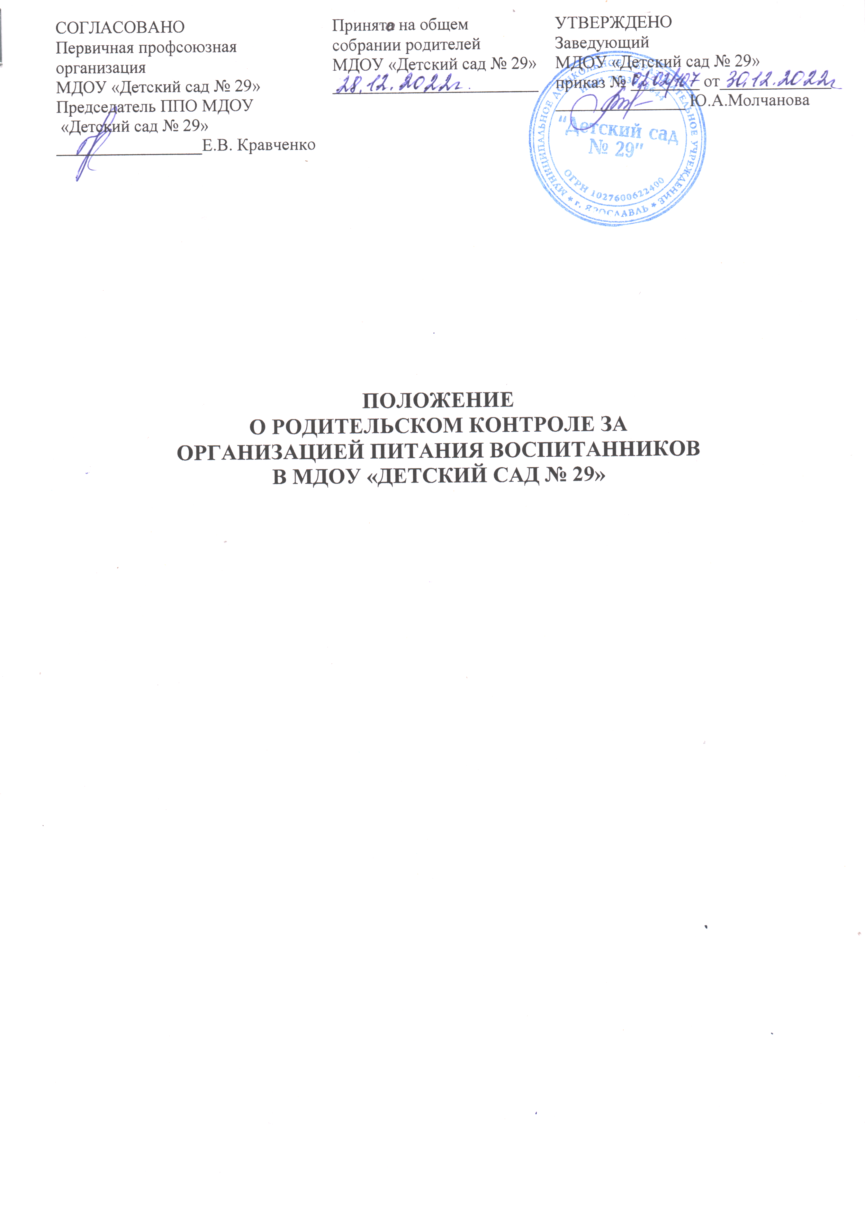
1.Общие положения
  - Настоящее Положение о родительском контроле за организацией питания воспитанников в муниципальном дошкольном образовательном учреждении «Детский сад № 29» (далее – Положение) регламентирует порядок осуществления родителями (законными представителями) воспитанников совместной с администрацией муниципального дошкольного образовательного учреждения «Детский сад № 29» (далее – Детский сад) родительского контроля за организацией питания воспитанников.
  - Настоящее Положение принимается общим собранием родителей, согласовывается с первичной профсоюзной организацией МДОУ «Детский сад № 29» и утверждается заведующим Детского сада в целях:
    - улучшения организации питания воспитанников в детском саду;
    - проведения мониторинга результатов родительского контроля, формирования предложений для принятия решений по улучшению питания в Детском саду.
  - Настоящее Положение разработано в соответствии с Федеральным законом от 29.12.2012 № 273-ФЗ «Об образовании в Российской Федерации», Методическими рекомендациями МР 2.4.0180-20 «Родительский контроль за организацией питания детей в общеобразовательных организациях», утвержденными Федеральной службой по надзору в сфере защиты прав потребителей и благополучия человека от 18.05.2020 (далее – Методические рекомендации) и Уставом Детского сада.
  - Решение вопросов качественного и здорового питания воспитанников, пропаганды основ здорового питания в детском саду осуществляется при взаимодействии с общим собранием родителей детского сада.

2. Порядок осуществления родительского контроля

за организацией питания воспитанников

  - Проведение мероприятий по родительскому контролю за организацией питания воспитанников в Детском саду, в том числе доступа родителей (законных представителей) воспитанников на пищеблок, осуществляется Комиссией по контролю за организацией питания воспитанников (далее – Комиссия).
  - При проведении Комиссией мероприятий родительского контроля за организацией питания воспитанников оцениваются:
    - соответствие реализуемых блюд утвержденному меню;
    - санитарно-техническое содержание пищеблока (помещения для приема пищи), состояние обеденной мебели, столовой посуды, наличие салфеток, столовых приборов и т.п.;
    - условия соблюдения правил личной гигиены воспитанников;
    - наличие и состояние санитарной одежды у сотрудников, осуществляющих раздачу готовых блюд;
    - объем и вид пищевых отходов после приема пищи;
    - наличие лабораторно-инструментальных исследований качества и безопасности поступающей пищевой продукции и готовых блюд;
    - вкусовые предпочтения детей, удовлетворенность ассортиментом и качеством потребляемых блюд по результатам выборочного опроса детей с согласия их родителей или иных законных представителей;
    - информирование родителей (законных представителей) и детей о здоровом питании.
  - Комиссией могут осуществляться иные мероприятия родительского контроля за организацией питания воспитанников в рамках действующего законодательства РФ.
  - Комиссия осуществляет родительский контроль за организацией питания воспитанников согласно Плану (графику) мероприятий родительского контроля за организацией питания воспитанников (далее – План (график) мероприятий). Указанный План (график) включает мероприятия, указанные в п. 2.2 настоящего Положения (Приложение 1).
  - Организация родительского контроля (работа Комиссии) может осуществляться в форме анкетирования родителей (законных представителей) воспитанников. (Приложение 2).
  - Итоги проведенных мероприятий и проверок оформляются Комиссией в форме акта (Приложение 3).
  - Акты сдаются Комиссией для хранения старшей медицинской сестре. Дата проведения мероприятий и проверок заносится секретарем Комиссии в Журнал посещения родительского контроля (Приложение 4).
  - Итоги проверок обсуждаются на общих родительских собраниях, групповых родительских собраниях и т.д., и могут явиться основанием для обращений в адрес администрации Детского сада.

3. Комиссия по контролю за организацией питания воспитанников
  - В состав Комиссии входят не менее трёх родителей (законных представителей) воспитанников и не менее двух представителей от администрации Детского сада.
  - Родители (законные представители) воспитанников включаются в состав Комиссии на основании представления совета родителей (членами Комиссии могут быть как непосредственные члены совета родителей, так и родители (законные представители) воспитанников, не являющиеся членами совета родителей)
  - Персональный и численный состав Комиссии утверждается приказом заведующего Детским садом сроком на год. Минимальный состав комиссии 5 человек, максимальный состав не ограничен. Комиссия осуществляет свою деятельность в соответствии с действующим законодательством, Методическими рекомендациями, Уставом Детского сада и настоящим Положением.
  - Деятельность членов Комиссии основывается на принципах:
- добровольности участия в деятельности Комиссии;
- полномочности сторон;
- гласности.
3.5. Для осуществления возложенных функций Комиссии предоставлены следующие права:
- контролировать в Детском саду организацию и качество питания воспитанников;
-получать от сотрудников пищеблока, медицинского работника и иных ответственных за питание воспитанников лиц детского сада информацию по организации питания, качества приготовляемых блюд и соблюдения санитарно – гигиенических норм;
- заслушивать на своих заседаниях шеф - повара, медицинского работника и иных ответственных за питание воспитанников и лиц по выполнению ими обязанностей по обеспечению качественного питания воспитанников;
- проводить проверку работы пищеблока детского сада не в полном составе, но в присутствии не менее трёх человек на момент проверки;
- изменять План (график) мероприятий, если причина объективна
- вносить предложения по улучшению качества питания воспитанников.
3.6.Заседание Комиссии проводятся по мере необходимости, но не реже одного раза в месяц и считаются правомочными, если на них присутствует не менее 2/3 ее членов.
3.7. Решение Комиссии принимается большинством голосов из числа присутствующих членов путём открытого голосования.

4. Документационное обеспечение
4.1. При осуществлении родительского контроля за организацией питания воспитанников формируются следующие документы:
- приказ о создании/составе Комиссии по контролю за организацией питания воспитанников;
- план (график) мероприятий родительского контроля за организацией питания воспитанников;
- акты Комиссии по контролю за организацией питания воспитанников;
- Журнал посещения родительского контроля;
- иные документы, образующиеся в ходе родительского контроля за организацией питания воспитанников.

5.Заключительные положения
5.1.Настоящее Положение вступает в силу с момента утверждения и действует до внесения в него в установленном порядке изменений или замены новым.
5.2. Настоящее Положение обязательно для исполнения всеми членами Комиссии.
5.3. Текст настоящего Положения размещается в сети Интернет на официальном сайте детского сада.

Приложение №1

Муниципальное дошкольное образовательное учреждение
«Детский сад № 29»
(МДОУ «Детский сад № 29»)

ПЛАН (ГРАФИК)
мероприятий родительского контроля за организацией питания воспитанников

№ п.п. | Наименование мероприятия | Сроки  проведения мероприятия | Ответственные | Примечание
1.
2.
3.
4.
5.
6.
7.
8.
9.
10.
11.
12.

Приложение № 2

Анкета для родителей "Качество питания в детском саду"

Уважаемые родители!
В нашем детском саду проводится анкетирование с целью улучшения работы по организации детского питания.
Просим Вас принять участие в анкетировании.
Результаты анкетирования будут опубликованы на сайте.

Если ваш ребенок не ест в детском саду, то почему?

- Потому, что готовят нелюбимую пищу
- Привычка не завтракать и не обедать
- Нет информации о питании
- Другие причины (указать какие)
- Не знаю

Удовлетворены ли Вы и Ваш ребенок качеством питания в детском саду?

- в целом удовлетворены
- не удовлетворены

Удовлетворены ли Вы и Ваш ребенок формами организации питания в детском саду?

- в целом удовлетворены
- в основном удовлетворены, есть отдельные замечания
- не удовлетворены

Соответствует ли установленным требованиям режим питания в детском саду?

- соответствует
- частично не
- не соответствует

Наличие меню и подробной информации об услугах по организации питания детей на сайте детского сада

- имеется
- недостаточная информация
- отсутствует
- не знаю

Соответствие фактического меню в детском саду, утвержденному меню и рациону питания

- соответствует
- частично не соответствует
- в основном соответствует
- не знаю

Удовлетворены ли Вы меню, по которому организовано питание в детском саду?

- в целом удовлетворены
- в основном удовлетворены, есть отдельные замечания
- не удовлетворены

Наличие в вашем ДОУ меню и подробной информации об услугах по организации питания детей в месте, доступном для всех родителей

- имеется
- недостаточная информация
- отсутствует (не видел)

Наличие наглядной информации по вопросам здорового питания на стендах

- имеется
- имеется, но давно не обновлялась
- отсутствует
- не знаю

Организован ли в ДОУ питьевой режим? Обеспечение детей в достаточном количестве доброкачественной питьевой водой

- с использованием кипяченной водопроводной воды
- не организован
- не знаю

Что лично Вам нравится в меню, рационе питания ребенка в ДОУ?

Что лично Вам не нравится в меню, предлагаемом ребенком в ДОУ, в организации питания? Ваши замечания и предложения по вопросам питания воспитанников в ДОУ?

Какие продукты, блюда, полученные в ДОУ ребенок не съедает? оставляет не съеденными - со слов ребенка, или приносит домой

Приложение № 3

АКТ № ______
проверки организации питания в МДОУ «Детский сад № 29»
комиссией родительского контроля

Дата проведения проверки: ____________________________________________________
Время проверки: ______________________________________________________________
Состав комиссии:
____________________________________________________________________________________________________________________________________________________________________________________________________________________________________________________________________________________________________________________
Комиссия провела проверку организации питания:
№  п/п | Вопросы | Да/нет | Комментарии
1. | Имеется ли в детском саду утвержденное меню, размещенное в группе и на стенде детского сада?
2. | В меню включены фрукты и сок?
3. | Имеется ли в бракеражном журнале органолептическая оценка блюд
4. | Оценка вкусовых качеств готовых блюд (контрольное блюдо на пищеблоке)
 | отлично
 | удовлетворительно
 | неудовлетворительно
5. | Соблюдается сервировка столов при приеме пищи?
6. | Соблюдаются санитарные требования при организации питания в группе?
7. | Имеется ли большое количество отходов?

ВЫВОДЫ И ПРЕДЛОЖЕНИЯ ПО РЕЗУЛЬТАТАМ ПРОВЕРКИ:

____________________________________________________________________________________________________________________________________________________________________________________________________________________________________________________________________________________________________________________________________________________________________________________________________________________________________________________________________________________________________________________________________________________________________________________________________________

ЧЛЕНЫ КОМИССИИ:

Приложение № 4

Муниципальное дошкольное образовательное учреждение
«Детский сад № 29» г. Ярославль
(МДОУ «Детский сад № 29»)

ЖУРНАЛ
посещения родительского контроля

№ п.п. | Дата проведения мероприятия  родительского контроля | ФИО членов Комиссии по контролю за организацией питания воспитанников | Краткое содержание проведенного мероприятия

